Урок – соревнование

Учитель: Здравствуйте, меня зовут Евгения Юрьевна, я сегодня у вас проведу урок. Но урок не простой, так как мы с вами сегодня будем играть. Все, наверное, помнят фильм «17 мгновений весны». А у нас будет не 17, а 4 мгновения, так как мы с вами будем проходить 4 этапа. Сегодня мы будем помогать Штирлицу. Все помнят этого героя? Штирлиц был разведчиком, так что вы сегодня будете разведчиками.
Учитель: Итак, приступим. Наш урок будет разделен на этапы. На каждом этапе вы будете получать определенное количество баллов за правильное выполнение задания + 3 первых ученика будут получать баллы за скорость: 1, 2, 3 балла соответственно. Баллы будем заносить в эту таблицу, которая в конце урока покажет отметку, которую вы заработали (учитель демонстрирует таблицу).

ФИ | 1 задание | 2 задание | 3 задание | 4 задание | Сумма баллов | ОТМЕТКА
 |  |  |  |  | 0 | 0
 |  |  |  |  | 0 | 0

Учитель: У нас будет 4 этапа.
Учитель: 1 этап: Штирлицу для выполнения секретного здания очень нужен компьютер, но не весь, а некоторые детали. Он хочет, чтобы нужные ему вещи ему доставили, но он не может переслать своим названия в прямом виде, иначе его раскроют. Ему приходится закодировать эти слова путем перестановки букв. Наше с вами задание- полученные слова расшифровать. Откройте презентацию «Переставь буквы». Ваше задание на 5 минут. Отгаданные слова записывайте в тетрадь. Кто закончил работу – поднимает руку. Приступайте.
Ученики: Выполняют работу за компьютером. Цель: переставить буквы, чтобы получилось слово:
Лайф - файл
Талап - плата
Нимотор - монитор
Сикд - диск

Свитерчен - винчестер

Вредайр - драйвер
Ымьш - мышь
Учитель: (Открывает таблицу с баллами и проставляет каждому ученику определенное количество баллов).
Учитель: 2 этап: Штирлиц получил все нужные ему приспособления, но понял, что не хватает самого главного. Но он не может уже воспользоваться прошлой кодировкой, поэтому на этот раз все закодировано сложнее. У его друзей есть алфавит кодов, который они придумали еще давно, и он решил им воспользоваться. С помощью данного алфавита Штирлиц зашифровал загадку, отгадав которую вы и получите данное слово. Откройте файл «Кодировка». Здесь дан алфавит кодов и ниже русские буквы. Вам нужно за 15 минут раскодировать данную загадку. Ответ и саму расшифрованную загадку вы пишете в тетради. Кто сделал – поднимает руку.
☼◣⊕▻⊠⊕⊗◣▻▶∗ (стандартное)
♣☼◣⊗▶♯☼◣△▶ ⊠◐▣ (устройство для)
△△▶⊠⊕ (ввода)
⊕◐↯⊕△◈◣▻▶- ☺◈↯⊗▶△▮◕ (алфавитно – цифровых)
⊠⊕▻▻▮◕ (данных)
△ (в)
⊞▶▧▯⊜⌂◣∗⊗ (компьютер)
(клавиатура)

Учитель: (расставляет баллы в таблицу).
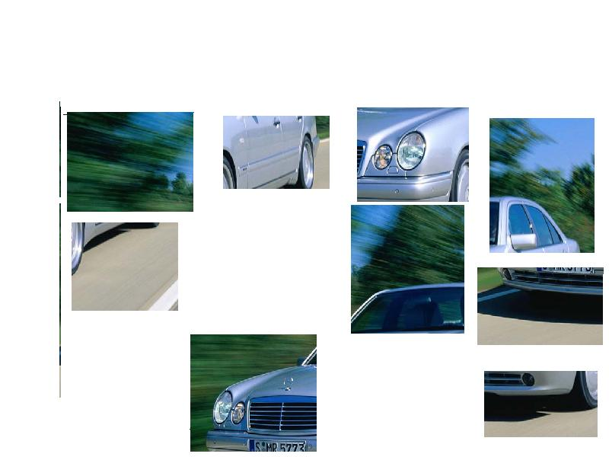
Учитель: 3 этап: из штаба Шрифлиц получил какие-то кусочки мозаики. Вам нужно помочь ему ее собрать. Единственное, что ему передали, что она будет ждать его в 10. Помогите узнать, что же это? Сейчас вы будете работать с рисунком «мозайка» (демонстрирует на экране). Ваше задание: открыть Paint, затем в нем открыть файл «Ваза». Для сбора мозаики нужно пользоваться инструментами: прозрачное выделение, и затем просто перетаскивать кусочки (учитель демонстрирует). Приступайте. Время – 10 минут.
Учитель: и последний 4 этап: к сожалению, Штирлица все-таки захватили в плен, но сказали, что если он пройдет самое сложное испытание - «Угадай», то его отпустят. Нам нужно помочь Штирлицу. Вам нужно будет ответить на вопросы теста и в итоге каждый из вас получит отметку. Время – 10 минут.
- Виртуальный – это
а. Вспомогательный
б. Доведенный до совершенства
в. Не имеющий физического воплощения, а созданный на экране монитора компьютера.
- Джойстик – это
а. Подвижная подставка под монитор
б. Нестандартное устройство для ввода информации в компьютер
в. Элемент графопостроителя
- Пиксель – это
а. Звуковой сигнал на компьютере
б. Минимальный элемент изображения на экране монитора
в. Единица измерения высоты символа
- Плоттер – это
а. Человек, изготавливающий плоты
б. Порция из нескольких секторов, выделяемых файлу при необходимости операционной системой
в. Устройство вывода информации
- Сервер – это
а. Главный компьютер многоранговой локальной сети
б. Элемент системного блока ПК
в. Человек, ремонтирующий компьютеры
- Слэш – это
а. Название символа «$»
б. Жаргонное название разъема расширения на материнской плате компьютера
в. Название символа «/»
- Бейсик – это
а. Язык программирования
б. Системная программа
в. Элемент программы
Учитель: Теперь посмотрим, какие результаты получились по итогу урока (выставляет отметки). Молодцы, спасибо за работу, до свидания.

